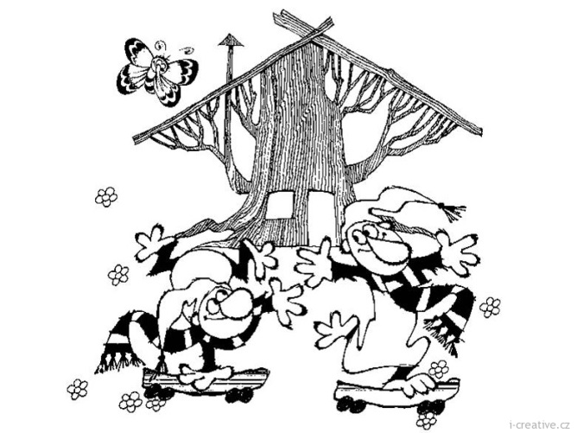
1. B TÝDENNÍ PLÁN

22. týden (6. 2. – 10. 2. 2023)

JMÉNO: …………………………………………
JAK VIDÍM SVÉ DÍTĚ?
 | CO SE BUDEME UČIT? | JAK SE MI DAŘÍ?
ČTENÍ | Slabikář str. 54 - 56  - Sluchová analýza a syntéza  - Dělení slov na slabiky  - Opakování probraných  písmen  - Čtení slabik, slov a vět  - Nové písmeno B,b. | Čtu tiskací písmena, slabiky, dodržuji jejich délku a spojuji je do slov a slova do vět.  Rozumím přečtenému textu.
PSANÍ | Písanka 2 str. 34 - 39  - Rozvoj jemné motoriky  - Správný úchop a sezení  - Nácvik psacích písmen š, Š slabik a slov. | Umím opsat psací písmena, slabiky, slova a věty.  Umím přepsat písmena, slabiky, slova a věty.  Zvládám diktát písmen, slabik a slov.
MATEMATIKA | Matematika str. 13 - 15  - Počítáme do 14  - Sčítání a odčítání do 14,  - Krokování  - Stavby  - Autobus  - Hadi, rozklad čísel | Umím zaznamenat krokování.  Zvládám sčítání a odčítání do 17.  Umím postavit stavbu podle plánu a zaznamenat stavbu do plánu.
PRVOUKA | Prvouka str. 40  -opakování lidského těla | Vyjmenuji jednotlivé části těla a smyslové orgány.
CHOVÁNÍ | Vím, jak se mám chovat k dospělým a spolužákům. | Zdravím všechny dospělé a spolužáky.
Informace: Vystříhat B, b.

